**WatchMI：未经修改的智能手表的压力触摸，扭曲和平移手势输入**

WatchMI:Pressure Touch, Twist and Pan Gesture Input on Unmodiﬁed Smartwatches

【论文内容】：我们推出了WatchMI：我们提出了一种在未修改的智能手表上感测基于连续速率的“触摸压力”，“扭转角”，“摇摄运动”以及它们的组合的新方法。我们的目标是扩大输入的表现力，以便用户可以与小型设备进行交互，而不会受到小屏幕尺寸的限制。我们的技术利用了消费市场上几乎所有智能手表和智能腕带中已经可用的内置IMU，并且不需要对手表进行额外的传感器或硬件修改。

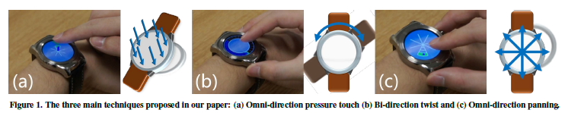

【设备】：

我们使用Android Wear SDK为未经修改的LG Urbane智能手表设计系统原型，该智能手表安装了具有传感器融合的IMU，该传感器融合了Invensense M651 6轴加速度计和陀螺仪以及Asahi Kasei AK8963 3轴罗盘传感器。

由于IMU感应到任何手部动作可能导致的加速度或方向变化，因此我们将触摸事件用作触发器，并在用户将手指从屏幕上抬起时停止测量该值。这很简单，但非常有效：如果未检测到触摸，IMU值的更改将被丢弃，从而使我们无法解释意外的动作，例如挥手或打手势。此外，我们可以在不需要时关闭IMU感应，从而减少电池消耗。

【实验】：

**实验流程：**我们设计了一项用户研究，以评估三个定制输入界面（压力，扭曲和水平输入）的可用性。为了表征每种条件的性能，我们修改了三个界面并收集了输入时间和错误的度量（图2）。在研究之前，我们向参与者进行了汇报并收集了人口统计数据。该研究遵循重复测量设计，并且三个界面条件按拉丁平方设计顺序平衡。每个条件都是相同的。参与者收到了其中一个界面的演示，并有机会练习了大约2分钟。然后，他们需要完成一项定位任务-以随机顺序突出显示24个区域中的每个区域，并进行一次选择正确区域的试验。成功的试验导致提示下一个随机区域，而失败将要求参与者再次尝试选择。（EVALUATION STUDY）

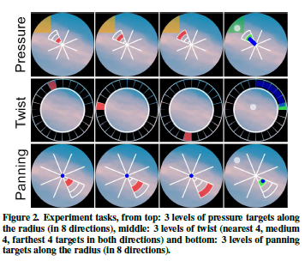

【实验结果讨论】：（具体看论文Discussion and Findings中的讨论）

总体而言，参与者能够在不到2.4秒（包括1秒钟的停留时间）内完成所有输入任务，平均错误率为0.7％。在访谈中，大多数参与者将系统描述为“反应迅速”和“易于学习”，这些发现在实验后调查问卷中得到了数字证实。

【可用性分析】：

为了说明我们的方法的潜在和即时的可行性，我们开发了7个应用程序（图4和图5）来展示这3种交互技术-a）连续地图导航b）闹钟c）音乐播放器d）平移手势识别e ）文本输入f）文件浏览器和g）控制远程设备。

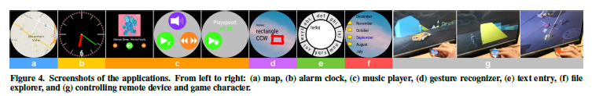

【论文总结】：

在这项工作中，我们设计并实现了三种技术，用于增强智能手表上的常规触摸输入，从而带来了许多潜在的用例。 我们的技术仅使用来自集成IMU的信号来推断动作及其宏指令。 因此，它可能已经可以通过简单的软件更新在市场上的大多数智能手表上运行。 我们的用户研究表明，我们的技术立即可行，用户的输入准确率超过98.4％。

1.由于人的手指的平均宽度[10]和有限的屏幕尺寸或交互表面，与这样的设备进行交互可能很困难且麻烦。在移动设备上进行交互时，诸如“胖手指”问题[3、18]或遮挡[22]之类的挑战可能会因此类设备上小的交互表面而加剧。

【重要引用】：

1. 研究人员和设备制造商已尝试通过结合新的输入方式来应对许多挑战，例如压力感应触摸[2，16]，边框旋转[17]，剪切手势[6，8]以及以下各项的组合这些[14，23]。然而，这样的方法需要额外的硬件和移动部件，这会增加设备的成本和重量，从而限制了它们被普遍采用。
2. WatchIt [15]和BandSense [1]使用定制的压力传感器扩展了腕带的输入区域。
3. Xiao等。 [23]和SkinWatch [14]通过使用霍尔效应操纵杆或光反射传感器支持表盘上的倾斜，扭曲和平移来增强交互作用。
4. 在EdgeSense [12]中，通过使用电容传感器阵列将输入扩展到手表的侧面。 SkinButtons [9]和Lim等。 [11]使用红外传感器将输入区域扩展到手表旁边的皮肤表面，而zSense [20]使用LED和红外传感器将输入扩展到手表周围的空中区域。
5. 另一种方法是检测用户的手指，该手指用于与智能手表进行交互。例如，NanoSty-lus [22]提出了一种包括手指安装的手写笔的方法，以提高在智能手表上进行交互时的触摸精度。
6. 在Abracadabra [7]中，作者将输入扩展到手表周围的空中区域，但要求用户佩戴磁环。
7. 相比之下，FingerPad [4]提出了一种使用手指不同侧面的交互方法，但它需要用磁铁和霍尔效应传感器网格来增强手指。
8. FingerPose [24]和Finger Orientation [19]试图推断触摸屏上的手指角度，而Beats [13]通过提出临时触摸来扩展交互作用。